ПЕСЕНКА О МОСКОВСКОМ МУРАВЬЕ
Стихи и музыка Булата Окуджавы

Am E₇ Am
a e a e
Мне нужно на кого-нибудь молиться.
C G₇ C
c g c e
Подумайте, простому муравью
Dm Am
d f a e
вдруг захотелось в ноженьки валиться,
E₇ Am
e h a e
поверить в очарованность свою!

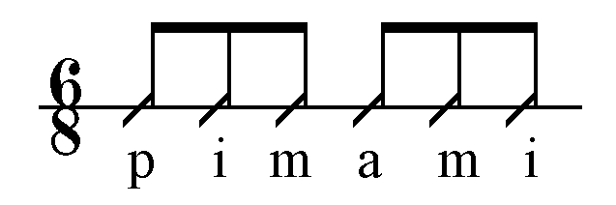
И муравья тогда покой покинул,
всё показалось будничным ему,
и муравей создал себе богиню
по образу и духу своему.

И в день седьмой, в какое-то мгновенье,
она возникла из ночных огней
без всякого небесного знаменья...
Пальтишко было лёгкое на ней.

Всё позабыв — и радости и муки,
он двери распахнул в своё жилье
и целовал обветренные руки
и старенькие туфельки её.

И тени их качались на пороге.
Безмолвный разговор они вели,
красивые и мудрые, как боги,
и грустные, как жители земли.

